বঙ্গবন্ধু দারিদ্র্য বিমোচন ও পল্লী উন্নয়ন একাডেমি (বাপার্ড)
পল্লী উন্নয়ন ও সমবায় বিভাগ
স্থানীয় সরকার, পল্লী উন্নয়ন ও সমবায় মন্ত্রণালয়
কোটালীপাড়া, গোপালগঞ্জ-৮১১০
www.bapard.gov.bd; e-mail-dgbapard@yahoo.com

প্রশিক্ষণের শিরোনামঃ ই-লানিং পদ্ধতিতে উন্নত মৎস্য চাষ প্রযুক্তি হস্তান্তর বিষয়ক প্রশিক্ষণ
অর্থায়নেঃ বাপার্ড ইআরএম প্রকল্প
মেয়াদঃ ০৫ দিন

দিন | সময় | আলোচ্য বিষয় | অধিবেশন | রিসোর্স পারসন/ প্রশিক্ষক
১ম দিন | ০৯:০০-১০:০০ | নিবন্ধীকরণ, প্রশিক্ষণার্থীদের পরিচিতি ও উদ্বোধনী অনুষ্ঠান।
 | ১০:০০-১১:০০ | জড়তা ভাঙ্গানো, পারস্পরিক পরিচিতি ও কোর্সের উদ্দেশ্য বর্ণনা। | ১
 | ১১:০০-১১:৩০ | চা বিরতি
 | ১১:৩০-১২:৩০ | প্রতিষ্ঠান পরিচিতি, প্রতিষ্ঠানের সেবা সমূহ ও দারিদ্র্য বিমাচনে বাপার্ড-এর ভূমিকা। | ১
 | ১২:৩০-০১:৩০ | দারিদ্র্যের কারণ ও বিমোচনের উপায়। পল্লী উন্নয়ন, আত্মকর্ম সংস্থান ও দারিদ্র্য বিমোচনের ক্ষেত্র হিসাবে মৎস্য চাষের গুরুত্ব। | ১
 | ০১:৩০-০৩:০০ | নামাজ ও মধ্যাহ্ন বিরতি
 | ০৩:০০-৪:০০ | মাছের পুষ্টিগুন ও পুকুরে চাষ যোগ্য মাছের পরিচিতি ও বৈশিষ্ট্য। | ১
 | ০৪:০০-৫:০০ | নতুন পুকুর খননের ক্ষেত্রে বিবেচ্য বিষয়সমূহ | ১
 | ০৫:০০-০৬:০০ | পুকুরের শ্রেণি বিভাগ ও পুকুর প্রস্তুতি সম্পর্কে সম্যক ধারণা। | ১
২য় দিন | ০৯:০০-০৯:৩০ | পূর্ব দিনের পুনরালোচনা
 | ০৯:৩০-১০:৩০ | মাছ চাষের জন্য মাটি ও পানির ভৌত রাসায়নিক গুনাগুণ। | ১
 | ১০:৩০-১১:০০ | চা বিরতি
 | ১১:০০-১২:০০ | মাছের সুস্থ পোনা নির্বাচণ পদ্ধতি ও সংগ্রহের উৎস্ | ১
 | ১২:০০-১:০০ | শিং, বোয়াল ও শোল মাছের চাষ পদ্ধতি | ১
 | ০১:০০-০২:৩০ | নামাজ ও মধ্যাহ্ন বিরতি
 | ০২:৩০-০৩:৩০ | অ্যাকোয়াপনিক্স পদ্ধতিতে মাছের সাথে সবজি চাষ | ১
 | ০৩:৩০-০৪.৩০ | কার্প মাছের মিশ্র চাষ পদ্ধতি | ১
 | ০৪:৩০-০৫:৩০ | গ্রাসকার্প, সিলভার কার্প, পাঙ্গাস ও কার্পিও মাছের চাষ পদ্ধতি | ১
৩য় দিন | ০৯:০০-০৯:৩০ | পূর্ব দিনের পুনরালোচনা
 | ০৯:৩০-১০:৩০ | পাবদা মাছের চাষ পদ্ধতি | ১
 | ১০:৩০-১১:০০ | চা বিরতি
 | ১১:০০-১২:০০ | মাছের প্রজাতি নির্বাচন ও মজুদ ঘনত্ব নির্ধারণ | ১
 | ১২:০০-১:০০ | প্রাথমিক ও কেন্দ্রীয় সমিতির গঠন প্রক্রিয়া ও সমিতি সচল রাখতে করণী। | ১
 | ০১:০০-০২:৩০ | নামাজ ও মধ্যাহ্ন বিরতি
 | ০২:৩০-০৩:৩০ | মাছের কৃত্রিম প্রজনন, রেণু পোনা উৎপাদন ও পরিবহন | ১
 | ০৩:৩০-০৪.৩০ | খাদ্য উপকরণ, খাদ্য তৈরি ও খাদ্য প্রয়োগ | ১
 | ০৪:৩০-০৫:৩০ | প্রাকৃতিক খাদ্য পরীক্ষা, চুন ও সার প্রয়োগ (ব্যবহারিক) | ১
৪র্থ দিন | ০৯:০০-০৯:৩০ | পূর্ব দিনের পুনরালোচনা।
 | ০৯:৩০-১০:৩০ | পেনে মাছ চাষ পদ্ধতি | ১
 | ১০:৩০-১১:০০ | চাবিরতি
 | ১১:০০-১২:০০ | খাঁচায় মাছ চাষের গুরূত্ব | ১
 | ১২:০০-১:০০ | তেলাপিয়া মাছের চাষ পদ্ধতি (পুকুর ও খাঁচায়) | ১
 | ০১:০০-০২:৩০ | দেশীয় প্রজাতির মাগুর চাষ পদ্ধতি (পুকুর ও খাঁচায়) | ১
 | ০২:৩০-০৩:৩০ | নামাজ ও মধ্যাহ্নবিরতি
 | ০৩:৩০-০৪.৩০ | মাছ চাষে প্রোবায়োটিকের ব্যবহার ও গুরুত্ব | ১
 | ০৪:৩০-০৫:৩০ | এসআইএস বা ছোট মাছ চাষের গুরুত্ব | ১
৫ম দিন | ০৯:০০-০৯:৩০ | পূর্ব দিনের পুনরালোচনা
 | ০৯:৩০-১০:৩০ | চিংড়ির একক/মিশ্র চাষ পদ্ধতি | ১
 | ১০:৩০-১১:০০ | চা বিরতি
 | ১১:০০-১২:০০ | মাছের সাধারণ রোগ ও প্রতিকার এবং প্রতিরোধ মূলক ব্যবস্থা | ১
 | ১২:০০-১:০০ | মাছ আহরণ, পরিবহন ও বাজার জাতকরণ | ১
 | ০১:০০-০২:৩০ | নামাজ ও মধ্যাহ্নবিরতি
 | ০২:৩০-০৩:৩০ | ধান ক্ষেতে মাছ চাষ | ১
 | ০৩:৩০-০৪.৩০ | মাঠ পরিদর্শন | ২
 | ০৪:৩০-০৫:৩০ | কোর্সমূল্যায়ণ ও সমাপনী

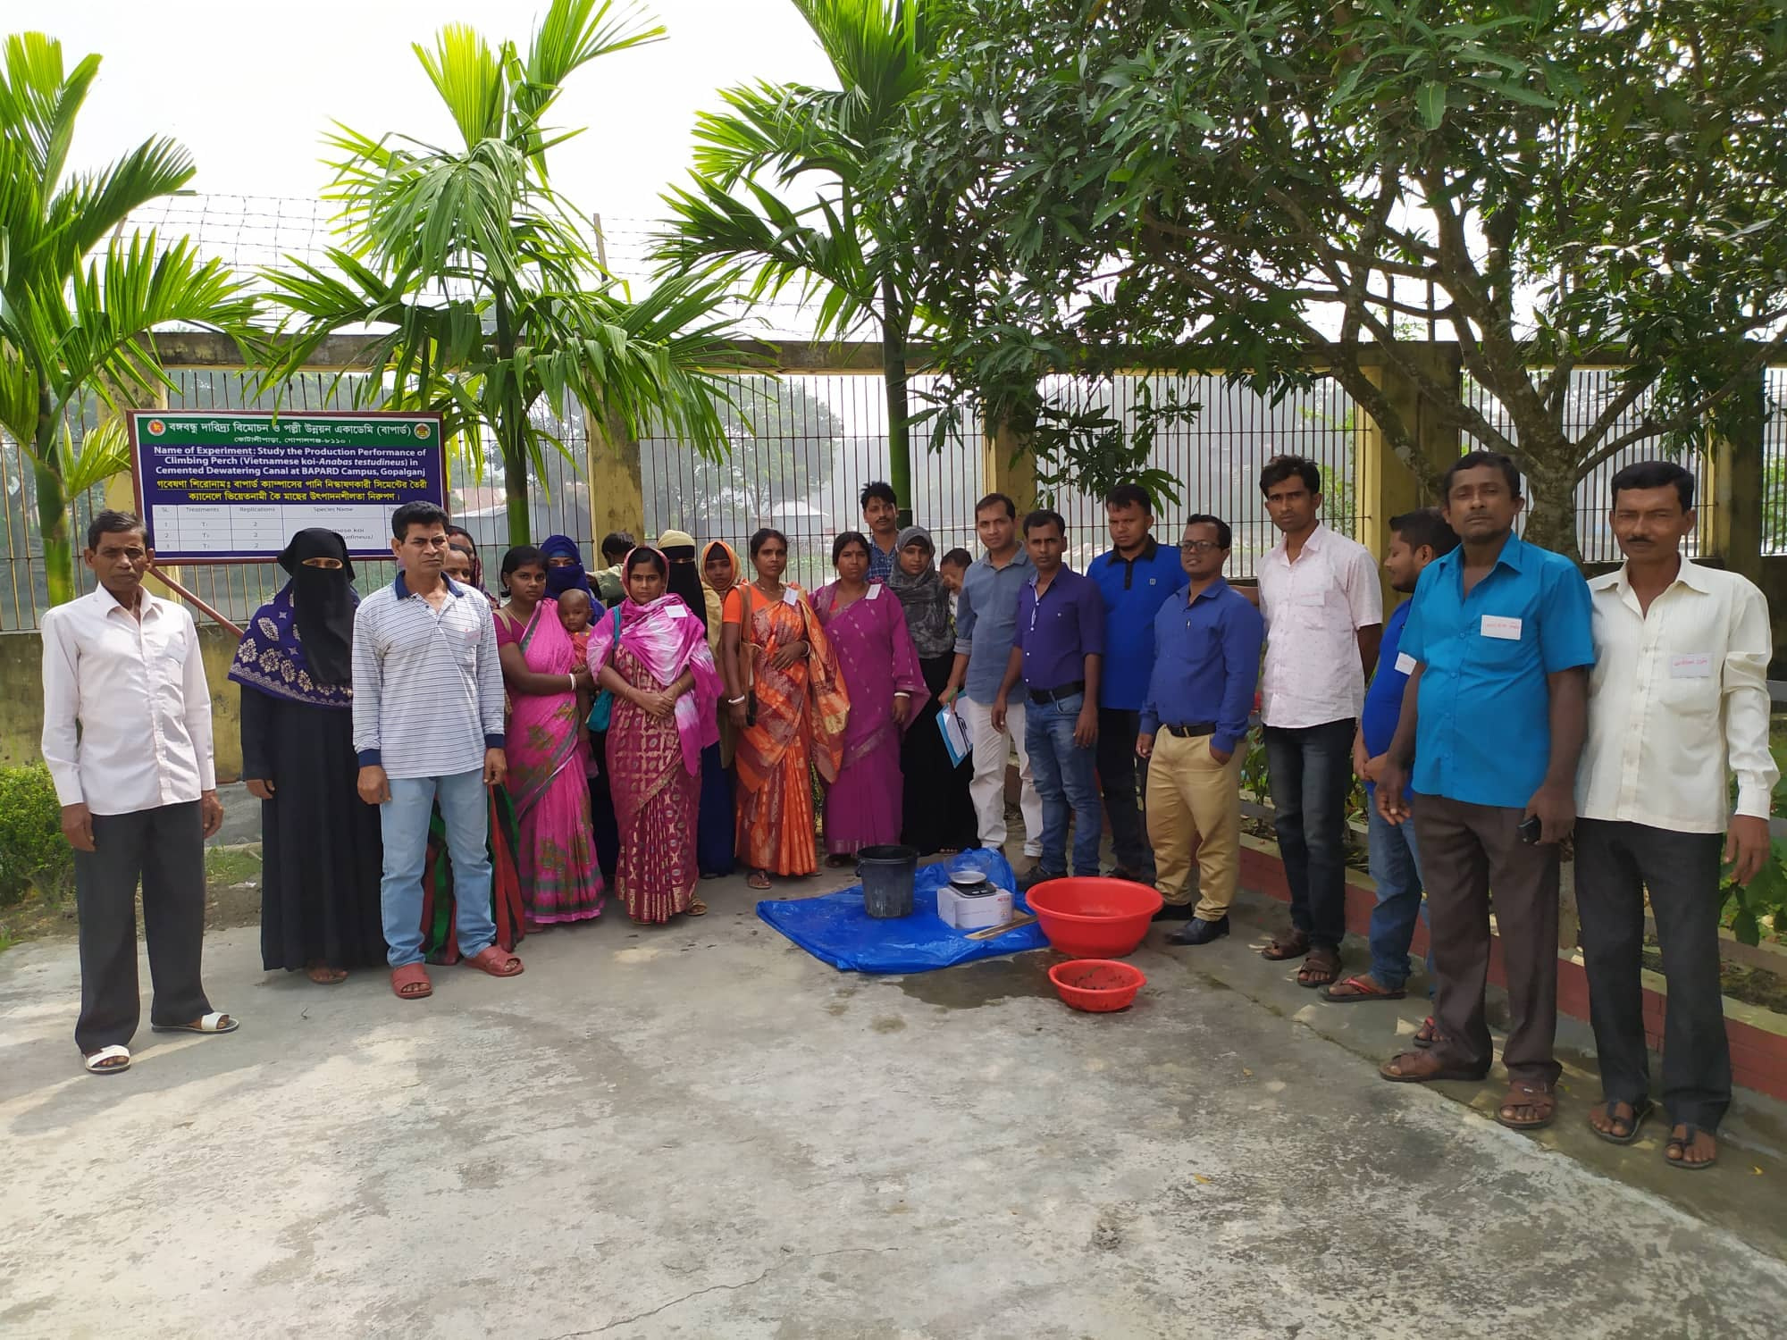

ছবিঃ-১ প্রশিক্ষর্ণীদের নিয়ে মৎস্যচাষ বিষয়ক মাঠ পরিদর্শন

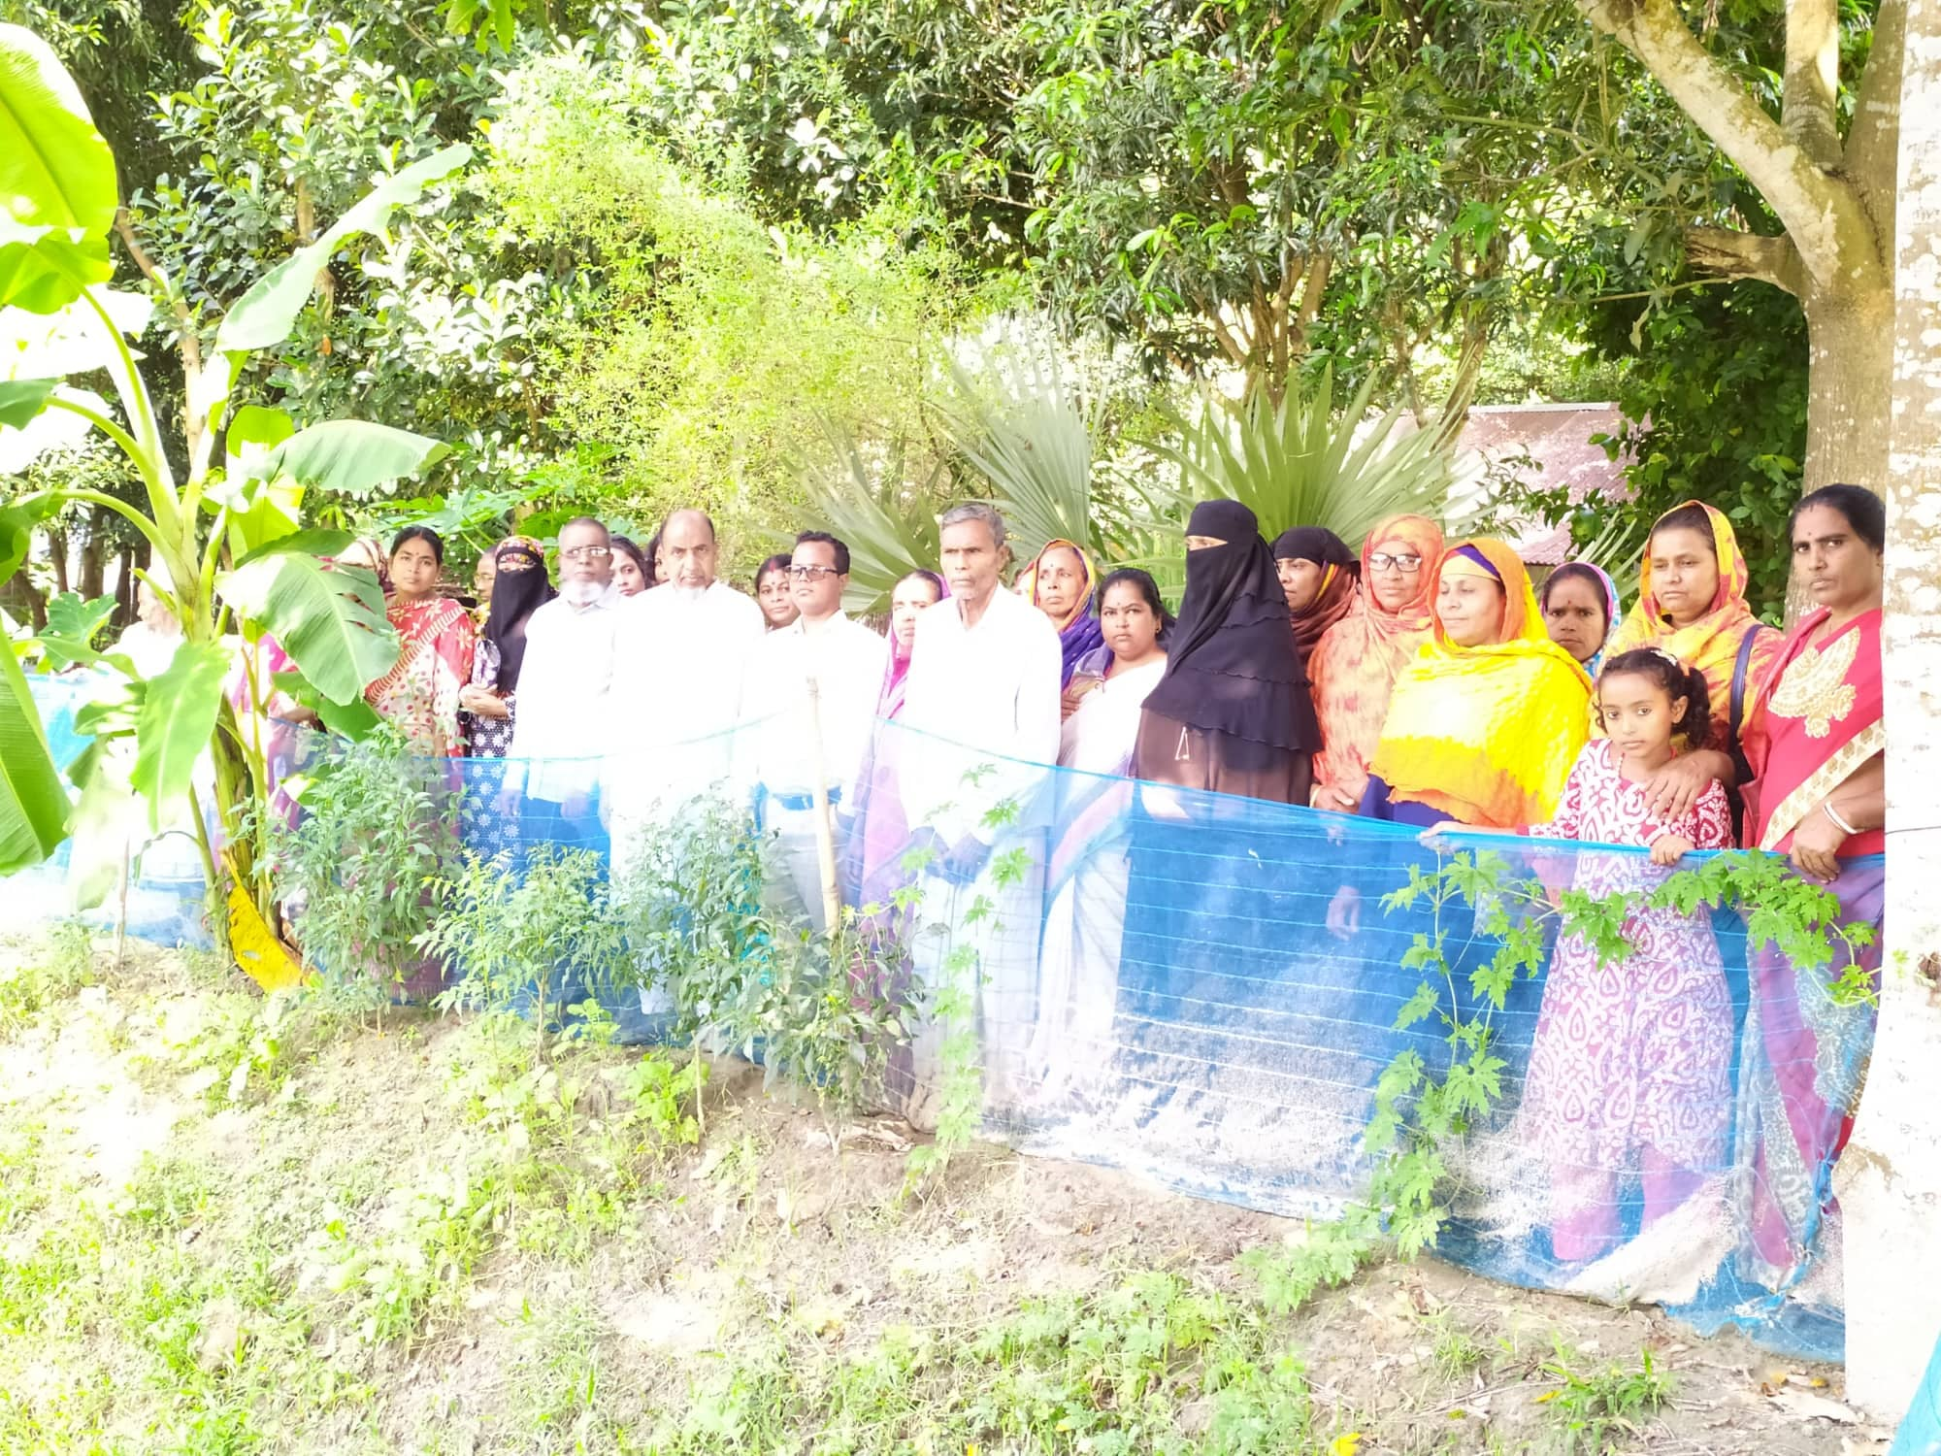
ছবিঃ-১ প্রশিক্ষর্ণীদের নিয়ে মৎস্যচাষ বিষয়ক মাঠ পরিদর্শ

